Фоновое задание на очистку мест размещения (хранения) справочно)) номенклатуры на складах
Техническое задание
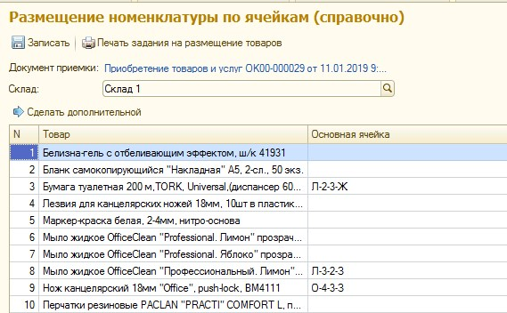
- При приеме товара его размещают в ячейках.

- При поступлении товара обработка показывает, в какой ячейке товар был закреплен, не зависимо от того есть на остатках товар, или нет.
- НЕОБХОДИМО: создать обработку, которая в фоновом режиме, в назначенное время (допустим с 00:01 каждых суток) проверяет наличие товара , закрепленного за ячейками, и при НУЛЕВОМ остатке, очищает место хранения (основную ячейку)
- Это позволит при получении товара и его нулевом остатке размещать товар на другом , более удобном месте
- Предусмотреть возможность «ФЛАЖКОМ» сделать выбор –Товар в наличии не размещен в ячейках
